- Cliquez sur l’icône disquette pour débuter le téléchargement

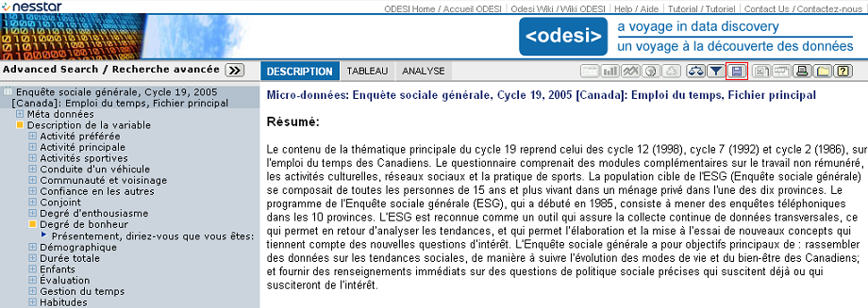

- Cliquez sur l’icône Sous-ensemble

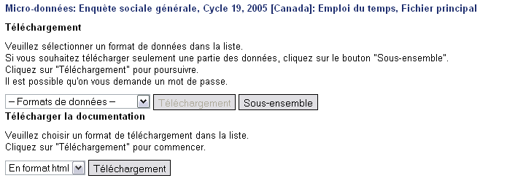

- Cliquez sur l’onglet Variables

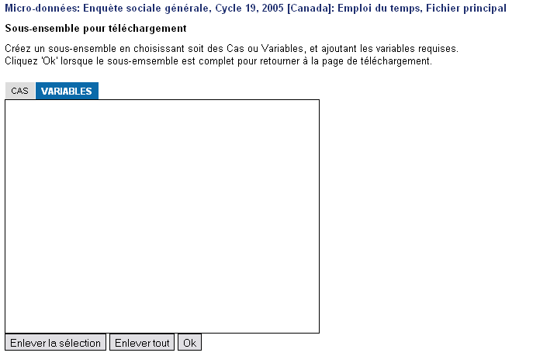
- Cliquez sur le nom des variables, une à la fois, pour télécharger (ou cliquez sur le nom des catégories comme dans l’exemple ci-dessous) et cliquez ensuite sur Ajouter au sous-ensemble.

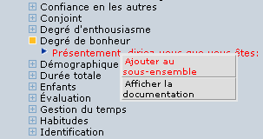

- Assurez-vous que vous avez sélectionné toutes les variables pertinentes. Il est recommandé de réviser toutes les variables et d’inclure les variables démographiques, économiques et de pondération ainsi que le numéro d’identification dans votre sous-ensemble (p. ex. Groupes d’âge, sexe, numéro d’identification, etc.)

- Lorsque vous vous êtes assuré d’avoir sélectionné toutes les variables pertinentes, cliquez sur Ok.

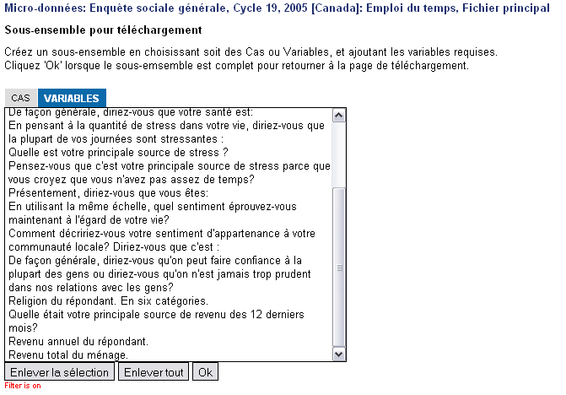

- Sélectionnez le Formats de donnée (p. ex. SPSS) et cliquez sur l’icône Téléchargement.

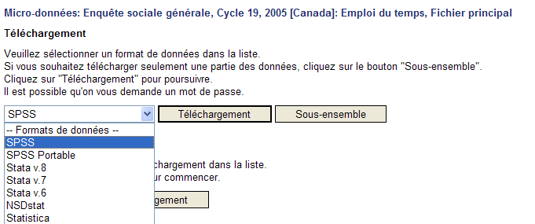

- Il se peut que vous ayez à cliquer sur ce lien :

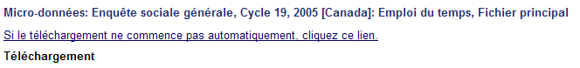

- Suivez les directives pour sauvegarder votre fichier ZIP et en extraire le contenu une fois sauvegardé.

